**به نام خدا**

**نام آزمایش: گرفتن مقدار دود و گاز و نمایش آن در سریال مانیتور**

**نام استاد :** استاد عباسی

**اعضای گروه :** مبینا فاخته و تارا قاسمی

**هدف آزمایش:**

خواندن مقادیر ورودی از سنسور آنالوگ متصل به پین A0 آردوینو، نمایش مقدار سنسور روی سریال مانیتور، و آشنایی با نحوه پردازش سیگنال‌های آنالوگ.

**ابزار آزمایش:**

1. برد آردوینو
2. سنسور MQ5
3. سیم‌های جامپر
4. کابل USB

**شرح آزمایش:**

در این آزمایش، مقادیر گرفته شده توسط سنسور MQ5، از طریق پین A0 خوانده می‌شوند. این مقادیر به واحد دیجیتال تبدیل شده و سپس روی سریال مانیتور نمایش داده می‌شوند.

* مقادیر آنالوگ، عددی بین 0 تا 1023 خواهند بود، که به ولتاژ 0 تا 5 ولت مربوط می‌شود.
* به منظور افزایش دقت و پایداری، 100 نمونه از داده‌های سنسور در یک حلقه جمع‌آوری می‌شود.

**کد برنامه به شرح زیر است:**

void setup() {

  Serial.begin(9600);

}

void loop() {

  float sensorValue;

  for(int x = 0; x < 100; x++){

    sensorValue = analogRead(A0);

  }

  Serial.print("sensor value : ");

  Serial.print(sensorValue);

  Serial.println("V");

  delay(1000);

}

**توضیح کد:**

1. **خط اول :**  تابع setup تنظیمات اولیه پروژه را انجام می‌دهد، که شامل شروع ارتباط سریال با نرخ انتقال 9600 بیت بر ثانیه است.
2. **متغیر sensorValue :**  این متغیر برای ذخیره مقادیر آنالوگ خوانده شده از سنسور تعریف شده است.
3. **حلقه for :**
   * 100 نمونه از داده‌های سنسور جمع‌آوری می‌شود.
   * داده‌های آنالوگ با استفاده از تابع analogRead از پین A0 خوانده می‌شوند.
4. **نمایش داده‌ها روی سریال مانیتور:**
   * مقدار سنسور با تابع Serial.print روی سریال مانیتور چاپ می‌شود.
   * برای واضح‌تر کردن مقادیر، واحد "V" (ولت) به مقادیر اضافه شده است.
5. **تأخیر 1 ثانیه:** برای کاهش سرعت نمونه‌برداری و مشاهده تغییرات مقدار به صورت واضح از تأخیر 1000 میلی‌ثانیه استفاده شده است.

**شماتیک مدار :**

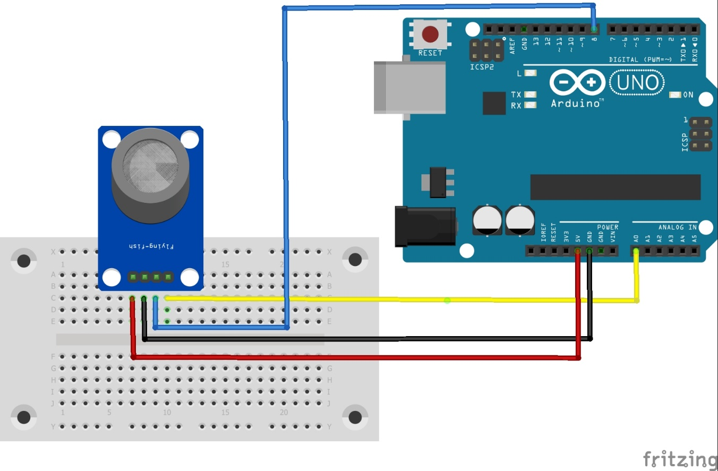

**توضیح شماتیک :**

همانطور که میبینید در اینجا ما یک سنسور MQ5 داریم که دارای چهار پایه است که از راست به ترتیب به A0 و دومی به پین 8 در برد آردوینو و سومی به زمین و آخری به 5V متصل است.

**نتیجه‌گیری:**

با استفاده از این آزمایش توانستیم مقادیر آنالوگ سنسور MQ5 را خوانده و با تبدیل به مقادیر دیجیتال، آن‌ها را روی سریال مانیتور نمایش دهیم. مقدار نمایش داده شده می‌تواند با تغییر شرایط سنسور (مانند ولتاژ ورودی) تغییر کند.